# Вопросы:

* перечислите расширения исходных файлов проекта С++;
* Файлы заголовков – содержит файлы кода С++ с расширением **h**.
* Исходные файлы – содержит файлы кода С++ с расширением **срр**.
* - файл HelloWorld.**sln** – файл решения для созданной программы. Решение может состоять из нескольких проектов, в том числе на разных языках программирования;

В папке Debug:

- HelloWorld.**exe** – исполняемый файл проекта;

- HelloWorld.**ilk** – файл инкрементальной линковки (incremental linker), используемый компоновщиком для ускорения процесса повторной компоновки проекта;

- HelloWorld.**pdb** – отладочная информация/информация об именах в исполняемых файлах, используемая отладчиком.

В папке HelloWorld:

- HelloWorld.**cpp** – файл исходного кода;

- HelloWorld.**vcproj** – файл с настойками проекта;

- и другие.

В папке Debug проекта HelloWorld (рисунок 2):

- Hello.**obj** – объектный модуль (результат компиляции);

- HelloWorld**.log** – текстовый документ, содержащий журнал построения.

* назовите этапы обработки исходного кода программы;

*1) компиляция исходного кода* – трансляция исходного кода, написанного на одном языке программирования, в исходный код на другом языке (в машинный код). В результате компиляции создается файл с расширением obj – объектный модуль программы. В IDE Visual Studio компиляцию модуля с исходным кодом (файл с расширением cpp) можно осуществить, выбрав: Компилировать в контекстном меню обозревателя решений для нужного файла с помощью горячих клавиш Ctrl+F7 через пункт главного меню Сборка  Компилировать;

*2) компоновка проекта* – процесс связывания одного или совокупности объектных файлов и формирование на их основе загрузочного модуля (пункт меню Сборка  Собрать решение).

* в результате какого этапа образуются файлы с расширением **obj**? Что в этих файлах содержится?

В результате компиляции

Каталог **obj** предназначен для промежуточных **файлов** объектов и других **файлов** временных данных, которые генерируются системой компилятора или сборки во время сборки.

* в результате какого этапа образуется файл с расширением **exe**?

Компоновка

* объясните содержимое раздел проекта **Внешние зависимости;**

Внешние зависимости – содержит ссылки на все модули, которые использует программа.

* объясните, каким образом программа **cl** определяет местоположение файлов, указанных в папке **Внешние зависимости** проекта при сокращенной записи команды **cl**?

При помощи команды cd и названия файла – мы указываем путь к нашему файлу. CL – компиляция и сборка программы через командную строку.

* объясните, каким образом программа **link** определяет местоположение файлов c расширением **lib** при сокращенной записи команды **link**?
* перечислите, какими способами можно осуществить компиляцию модуля с исходным кодом в IDE MSVS;

1. В IDE компиляцию модуля с исходным кодом можно осуществить, выбрав **Компилировать** в контекстном меню обозревателя решений

2. в командной строке разработчика

3. Ctrl+F7

4. пункт главного меню Сборка  Компилировать;

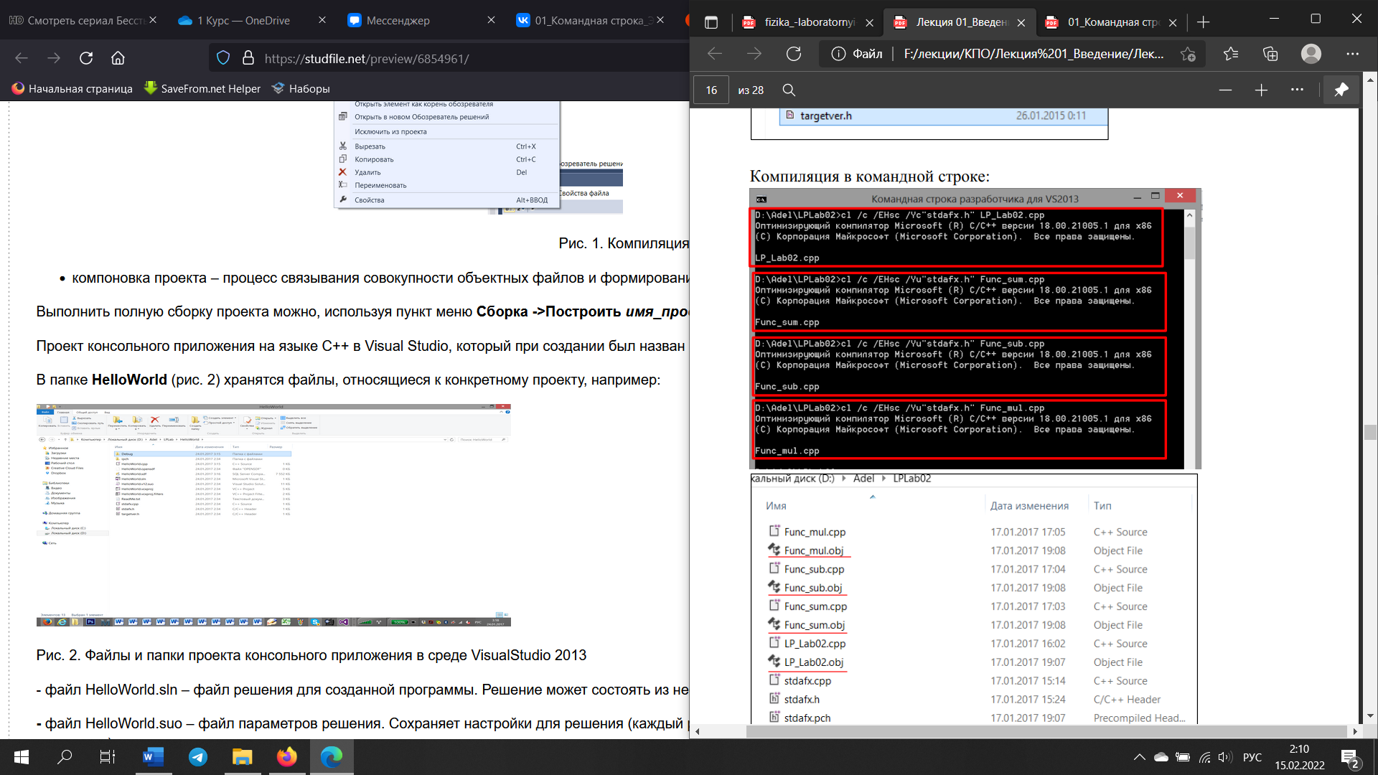

* объясните, как выполнить компиляцию в командной строке разработчика;

Ключи компилятора:

* /c – компиляция без компоновки;
* /EHsc – модель обработки исключений (перехватываются исключения С++).
* как выполнить компоновку в командной строке разработчика;

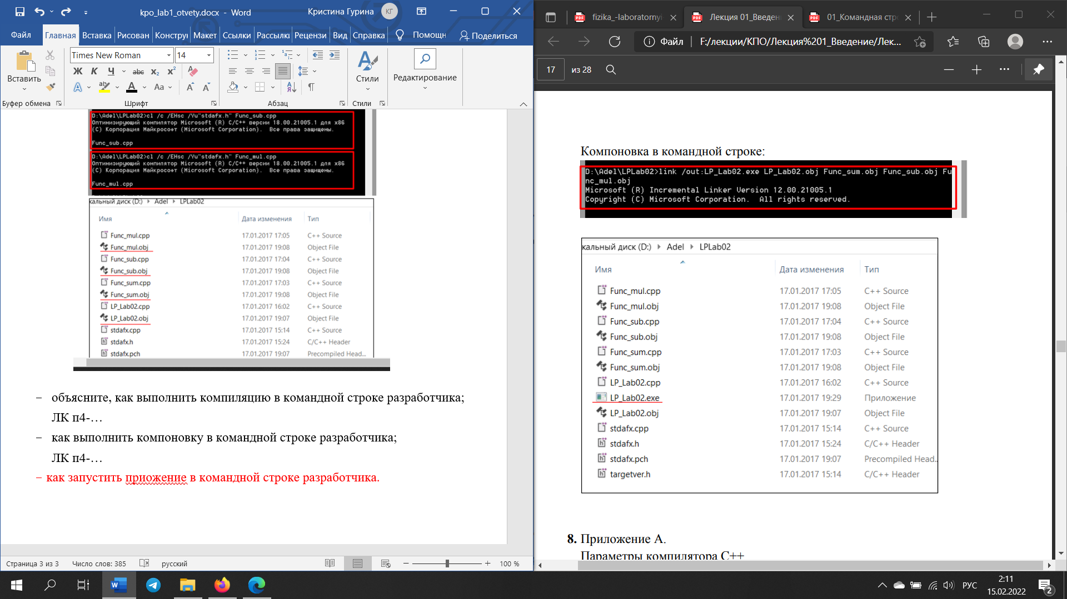

- как запустить приложение в командной строке разработчика.

